TECHNICKÁ SPECIFIKACE
Rámcová smlouva NDT měření
- Specifikace prostředí
V provozních zařízeních objednatele je skladována a čerpána ropa, která je ve smyslu ČSN 65 0201 hořlavou kapalinou I. třídy nebezpečnosti s bodem vzplanutí pod 21°C. Páry působí narkoticky, způsobují bolesti hlavy, žaludeční nevolnost, dráždění očí, dýchacích cest a dráždí pokožku. Ropa působí škodlivě na vodu a půdu.

- Pravidla bezpečnosti práce (BOZP) a požární ochrany (PO)
Při veškerých činnostech musí být dodržována pravidla BOZP a PO pro práce v prostorách s nebezpečím výbuchu.
Práce musí být prováděny v souladu s vnitřními předpisy objednatele:
SB-GŘ-50 Všeobecný bezpečnostní předpis MERO ČR, a.s., který je zveřejněn na webových stránkách objednatele http://www.mero.cz/dokumenty-ke-stazeni/ bezpečnostní předpisy,
a SB-GŘ-02 Povolení na práci (vč. přílohy č. 6 – Technologický postup) pro zhotovitele v objektech MERO ČR, a.s. a na trasách ropovodů, který je zveřejněn na webových stránkách objednatele http://www.mero.cz/dokumenty-ke-stazeni/ bezpečnostní předpisy
Dále musí být dodrženy hlavní zásady bezpečnosti a ochrany zdraví, které vyplývají jednak z obecných norem bezpečnosti práce a ekologických předpisů.
Kontrolor bude po celou dobu prací provádět monitoring složení ovzduší vlastním analyzátorem. Obsluha přístroje musí doložit platné školení pro práci s tímto přístrojem dle výrobce a platné legislativy. Minimální požadavky na detektor jsou DMV – dolní mez výbuchu a O2 – kyslík.
Pracovníci provádějící práci s analyzátorem na jednom místě, mohou mít pouze jeden společný analyzátor, pokud práce budou probíhat na více místech nebo dojde ke vzdálenosti větší jak 10m od původního místa měření je požadovaný mít každý svůj osobní detektor.
Pracovníci kontrolora při plnění veřejné zakázky ve vazbě na objekty MERO ČR, a.s. na CTR a trasách ropovodů Družba a IKL musí při všech činnostech používat pouze antistatické pracovní oblečení.

- Pravidla bezpečnosti práce (BOZP) a požární ochrany (PO) pod úrovní terénu a v uzavřených prostorách
Jsou veškeré činnosti v uzavřených prostorách (armaturní šachty na ropovodu Družba a IKL) s možností výskytu nebezpečných škodlivin v pracovním ovzduší nebo s nedostatkem čerstvého vzduchu.
Jsou veškeré činnosti v jímkách, prohlubních, nádržích a kanálech pod úrovní terénu hlubších než 1,0 m, s možností výskytu nebezpečných škodlivin v pracovním ovzduší nebo s nedostatkem čerstvého vzduchu.
Pracovní prostředí musí být naprosto bez škodlivin, nebezpečných hořlavých par a plynů do 20 % koncentrace DMV. Obsah kyslíku minimálně 19 % objemových. Do prostorů, kde koncentrace hořlavých plynů a par přesahuje 50 % DMV, je zakázán vstup bez použití izolačních dýchacích přístrojů.

- Předmět veřejné zakázky
Předmětem zakázky jsou kontroly potrubí a plechy skladovacích nádrží s cílem zjištění možnosti výskytu plošné a bodové koroze a její kvantifikace ve vzájemné spolupráci s objednatelem ve vazbě na objekty MERO ČR, a.s. na CTR a na trasách ropovodů Družba a IKL.

SLOFEC
Jedná se o screeningovou metodu založenou na elektromagnetickém principu. Metoda slouží ke zjišťování korozních úbytků na potrubích, dnech, stěnách a střech nádrží. Výhodou metody je, že není nutné odstranit nátěr/povlak.
Požadovaný rozsah použití:
- materiál: uhlíková ocel
- možnost kontroly přes izolaci: ano
- nátěr/izolace: do tl. 10mm platí pro floorscanner, (pipescanner a wallscanner do tl. 3 mm)
- tloušťka materiálu: do 35mm
- rozměr: od DN50 do DN 700
- práh detekce: 20% zeslabení
- rychlost kontroly: alespoň 20 m²/h v případě plošné kontroly potrubí v obvodovém i podélném směru, nebo 300 m délky/směnu v axiálním směru osy potrubí – směna 10 hodin
- 100% záznam kontroly v požadované délce potrubí v pozicích 6 h.
- Potvrzení nálezů metodou UT.
Guided Waves
Jedná se o screeningovou metodu založenou na ultrazvukovém principu. Metoda slouží ke zjišťování korozních úbytků na potrubích. Výhodou metody je, že není nutné odstranit izolaci v celé délce, ale pouze v místě pro instalaci prstence. Typické použití metody Guided Waves je detekce koroze pod izolací (CUI) příp. zjištění úrovně koroze na nepřístupných místech potrubí.
Požadovaný rozsah použití:
- materiál: uhlíková a nerezová ocel
- možnost kontroly přes izolaci: ano
- nátěr/izolace: izolace musí být odstraněna v místě instalace prstence, nátěr musí být dobře přilnutý, povrch musí být očištěn
- rozměr: DN50 – DN700
- práh detekce: 20% zeslabení
- rychlost kontroly: alespoň 10x nasazení prstence GW/směna – 10 hodin
- standardní rozsah: 30-40m/instalace prstence
Pulsed Eddy current / (např. INCOTEST)
Jedná se o screeningovou metodu založenou na principu pulsních vířivých proudů. Metoda slouží ke zjišťování průměrné zbytkové tloušťky stěny materiálu na potrubích a nádržích. Výhodou metody je, že není nutné odstranit izolaci (pouze místa s indikacemi a pro potvrzení tzv. referenčních bodů). Typické použití metody INCOTEST je zjištění koroze pod izolací.
Požadovaný rozsah použití:
- materiál: uhlíková ocel
- možnost kontroly přes izolaci: ano
- nátěr/izolace: do tl. 200mm
- tloušťka materiálu: 6-65mm
- rozměr: od DN50 do DN 700 v případě potrubí
- práh detekce: 20% zeslabení
- rychlost kontroly: min. 1.000bodů/ směna – 10 hodin

Korozní mapování
Jedná se o korozní mapování resp. kontinuální záznam koroze v celé měřené oblasti. Princip metody je ultrazvuk Phased Array (UTPA).
Požadovaný rozsah použití:
- materiál: uhlíková i nerezová ocel
- možnost kontroly přes nátěr: ano
- nátěr/izolace: nátěr musí být dobře přilnutý, povrch musí být očištěn, aby byl zaručen plynulý pohyb sondy, tloušťka max. 1 mm
- tloušťka materiálu: od 1mm
- rychlost kontroly: až 1m²/h
Kontrola svarů
Jedná se o kontrolu svarů s kontinuálním záznamem. Princip metody je ToFD a Phased Array.
Požadovaný rozsah použití:
- materiál: uhlíková i nerezová ocel
- možnost kontroly přes nátěr: za specifických podmínek
- nátěr/izolace: nátěr musí být dobře přilnutý, povrch musí být očištěn, aby byl zaručen plynulý pohyb sondy, max. tloušťka nátěru 1 mm.
- tloušťka materiálu: od 6mm
- rychlost kontroly: až 30 m/ směnu (směna 10 hodin)

Kontrola potrubí na podpěrách
Jedná se o screeningovou metodu založenou na ultrazvukovém principu - nekontaktním (EMAT MRUT). Metoda slouží ke zjištění koroze v místě styku podpěry a potrubí. Výhodou metody je, že není nutné odstranit nátěr, pouze povrch musí být očištěn, aby byl zajištěn plynulý pohyb sond.
Požadovaný rozsah použití:
- materiál: uhlíková ocel
- možnost kontroly přes nátěr: ano
- nátěr/izolace: nátěr musí být dobře přilnutý, povrch musí být očištěn, aby byl zaručen plynulý pohyb sondy, maximální tloušťka nátěru….
- tloušťka materiálu: 2-20mm
- rozměr: DN50-DN500
- rychlost kontroly: až 20 podpěr/směna – 10 hodin
Kontrola svarů a základního materiálu na přítomnost trhlin souvisejících s vnějším povrchem
Jedná se o screeningovou metodu založenou na principu vířivých proudů. Metoda slouží k detekci trhlin související s povrchem bez nutnosti odstranění nátěru. Typickými příklady použití je detekce únavových trhlin a korozní praskání (SCC.)
Rozsah použití:
- materiál: uhlíková i nerezová ocel
- možnost kontroly přes nátěr: ano
- nátěr/izolace: nátěr musí být dobře přilnutý, povrch musí být očištěn, bez elektricky a magneticky vodivých částic, maximální tloušťka nátěru 2 mm
- tloušťka materiálu: maximální kontrolovaná hloubka je 4mm od povrchu
- tloušťka základního materiálu u plechů nádrží od 6 mm do 39 mm
- rozměr: pro potrubí od DN50 do DN 700
Měření tlouštěk stěny potrubí a nádrží

Jedná se o bodové měření tloušťky ultrazvukovou metodou, kontinuální záznam profilu tzv. B-Scan a nekontaktní měření tlouštěk metodou EMAT
Požadovaný rozsah použití:
- materiál: uhlíková i nerezová ocel
- možnost kontroly přes nátěr: ano
- nátěr/izolace: nátěr musí být dobře přilnutý, povrch musí být očištěn, max. tloušťka 2 mm.
- tloušťka materiálu: od 1mm, pro EMAT je rozsah 5-100mm
- rychlost kontroly: až 200bodů/směnu – 10 hodin

- Povinnosti kontrolora
- Zajistí přepravu veškerých potřebných přístrojů, vybavení a inspekčního zařízení na místa, kde bude prováděno NDT měření a následně po řádném dokončení NDT měření zajistí odvoz inspekčního zařízení.
- Provede vyhodnocení NDT měření včetně přípravy, vypracování a předání závěrečné zprávy.
- Kontrolor odpovídá za to, že inspekční zařízení je v plně funkčním stavu a že již bylo úspěšně použito při srovnatelných činnostech, které jsou předmětem plnění kontrolora dle této rámcové smlouvy. Kontrolor tímto prohlašuje, že inspekční zařízení bude způsobilé celou dobu provádění NDT měření.
- Kontrolor předá objednateli závěrečnou zprávu v českém a/ nebo anglickém jazyce v tištěné podobě v 1 vyhotovení a v digitální podobě (ve formátu .xls i v pdf) v 1 vyhotovení na CD-ROM nebo DVD přičemž závěrečná zpráva musí obsahovat údaje v souladu s technickou specifikací.
- Kontrolor poskytne po dobu provádění NDT měření v každém místě, kde bude prováděno NDT měření, přiměřený kancelářský prostor pro počítačové vybavení v rámci pracovní doby společnosti MERO ČR, a.s.
- Před provedením služby je kontrolor povinen zpracovat harmonogram a předat jej objednateli minimálně 14 dní před plánovaným zahájením prací k písemnému schválení.
- Harmonogram pracovní doby bude stanovený dle prováděných prací a místa plnění veřejné zakázky.
Pracovní doba na Centrálním tankovišti ropy (dále jen CTR) je od 06:00 – do 22:00 hodin.
Pracovní doba na čerpacích stanicích a ropovodu Družba a IKL je stanovena od 06:00 – do 22:00 hodin.
- Kontrolor je povinen řádně vést ode dne převzetí pracoviště stavební a montážní deník v souladu s obecně závaznými právními předpisy, ve kterém bude uvádět veškeré údaje o průběhu kontrolní činnosti, zejména:
      - datum přejímky pracoviště,
      - osoby zodpovědné za přejímku na pracovišti,
      - denní záznamy o počtu pracovníků, klimatických podmínkách,
      - chronologický zápis probíhajících prací,
      - popis provedené práce a použitých technologií,
      - údaje o použité výkresové dokumentaci, statistické údaje, povětrnostní podmínky,
      - odchylky v v provádění kontrolní činnosti od technické specifikace
      - osoby pověřené k jednání na pracovišti,
      - veškeré skutečnosti mající vliv na plnění této služby, přičemž při rozdílnosti názorů zástupců obou stran budou zapsaná stanoviska podkladem pro jednání a řešení vzniklých situací,
      - deník BOZP,
      - zápisy o provedených zkouškách a kontrolách,
      - zápisy bezpečnostních auditů,
      - deník víceprací.
- Stavební deník bude veden v souladu s příslušnými ustanoveními zákona č.183/2006 Sb., stavebního zákona, ve znění platném na území České republiky, jakož i příslušných prováděcích předpisů k němu.
- Stavební a montážní deník bude veden denně a každý zápis musí být označen podpisem osoby oprávněné zapisovat do stavebního a montážního deníku a datem, kdy byl zápis proveden. Objednatel záznam potvrdí nebo se k němu vyjádří bez zbytečného odkladu (nejdéle do 3 (tří) pracovních dnů) po jeho zhlédnutí. Záznamy do stavebního a montážního deníku, které provede objednatel, platí pro kontrolora jako závazné.
- Zjistí-li kontrolor při realizaci kontrolní činnosti na zařízení zřejmé závady, je povinen toto bez zbytečného odkladu oznámit objednateli a učinit o tom zápis v montážním deníku.
- Montážní deník musí být řádně vyplněn čitelně hůlkovým písmem. V deníku budou vždy uvedeny popisy úplného rozsahu činností provedených v souvislosti s realizací příslušných požadavků na práci tak, aby objednatel mohl prověřit shodu s jím uplatněnými požadavky.
- Stavební a montážní deník musí být objednateli, případně oprávněným orgánům státní správy, přístupný v místě plnění kdykoliv v průběhu pracovní doby včetně případných prodloužených či nočních směn. Objednatel a zástupci dalších oprávněných orgánů jsou oprávněni kdykoliv do něj nahlížet a pořizovat z něj výpisy a připojovat vyjádření, která považují za nezbytná a důležitá.
- Smluvní strana může vznést jakékoliv námitky k zápisům a údajům druhé smluvní strany ve stavebním a montážním deníku. Námitky musí být vzneseny bez zbytečného odkladu od provedení zápisu ve stavebním a montážním deníku, nejdéle však do 3 (tří) pracovních dnů, jinak se má za to, že smluvní strana se zápisem souhlasí.
- Povinnost vést stavební a montážní deník končí dnem, kdy kontrolor řádně provedl kontrolní činnost a objednatel převzal závěrečnou zprávu

- Součinnost objednatele
- Objednatel zajistí před samotným NDT měřením potřebné zdroje energií, případné postavení lešení a demontáž izolace.
- Objednatel poskytne součinnost při vystavování povolení na práci a provede vstupní školení.

- Požadavky na zpracování výsledků měření
Závěrečná zpráva bude vypracována v českém nebo anglickém jazyce.
Kontrolor předá kompletní závěrečnou zprávu s naměřenými údaji dle členění pro jednotlivé výkresy dle technické specifikace. Kromě tabelárních naměřených hodnot budou součástí závěrečné zprávy nákresy s přesným označením měřených míst (čísla jednotlivých potrubních sekcí, orientace dle světových stran, vzdálenosti od orientačních bodů atd.). Vzory nákresů jsou uvedeny v článku č. 8. této technické specifikace. Před zahájením prací předá objednatel přesné označení jednotlivých potrubních sekcí kontrolorovi a vzájemně si odsouhlasí způsob značení měřících míst.
Kontrolor předá závěrečnou zprávu v tištěné formě v 1 vyhotovení a v elektronické formě (ve formátu .xls nebo .pdf), zejména naměřené hodnoty dle členění viz článek č. 8. této technické specifikace, v tabelární formě.

- Příklad závěrečného reportu

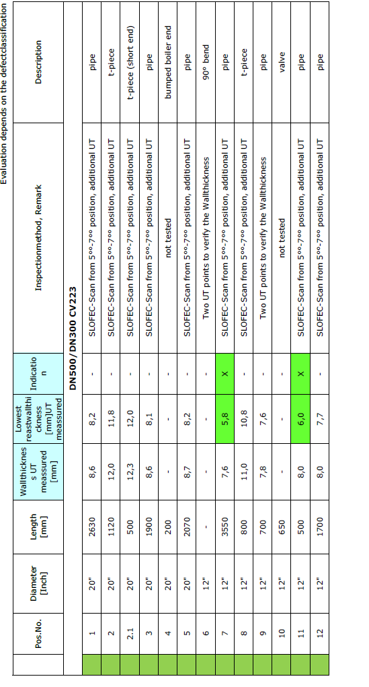

- Příklad: jednoduché schéma čerpací stanice

Obrázek č. 1

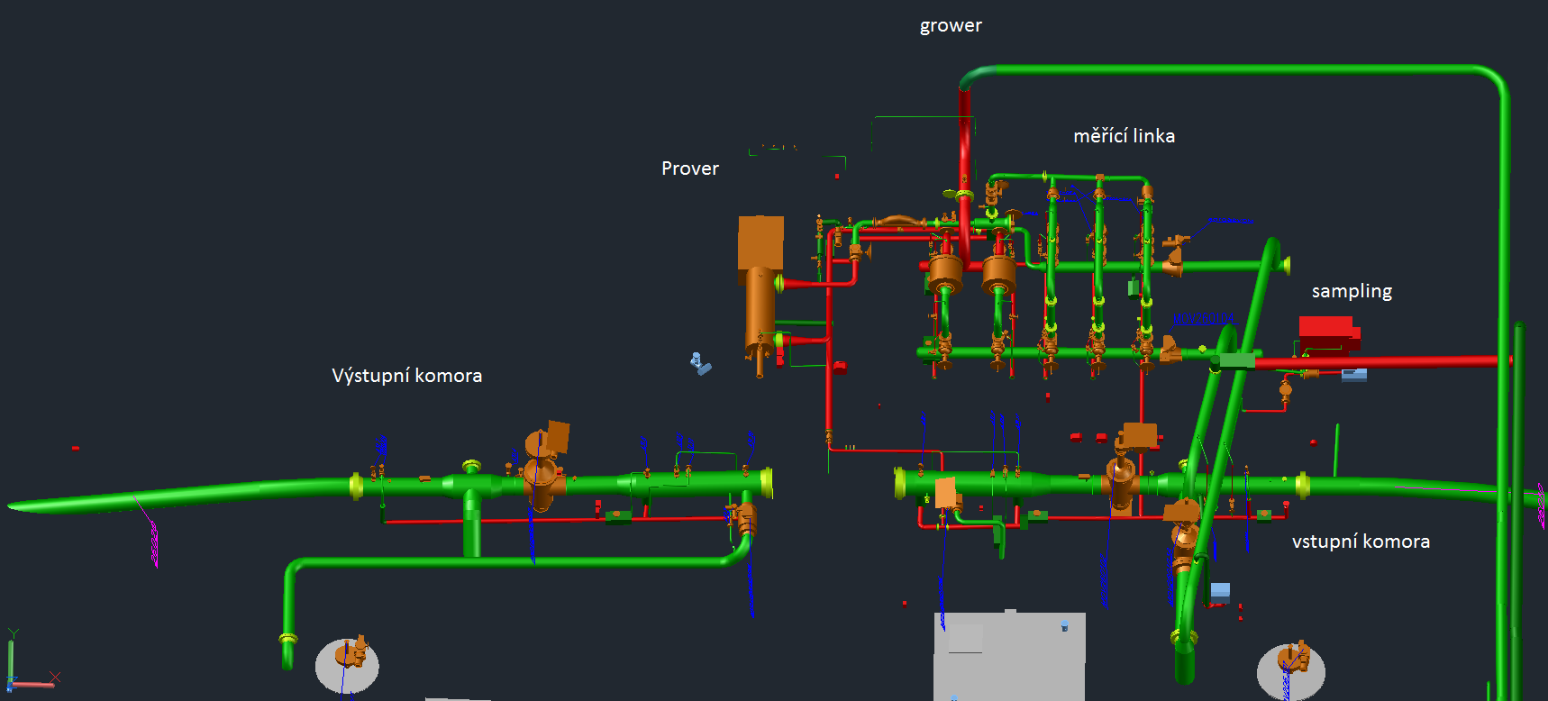

Obrázek č. 2

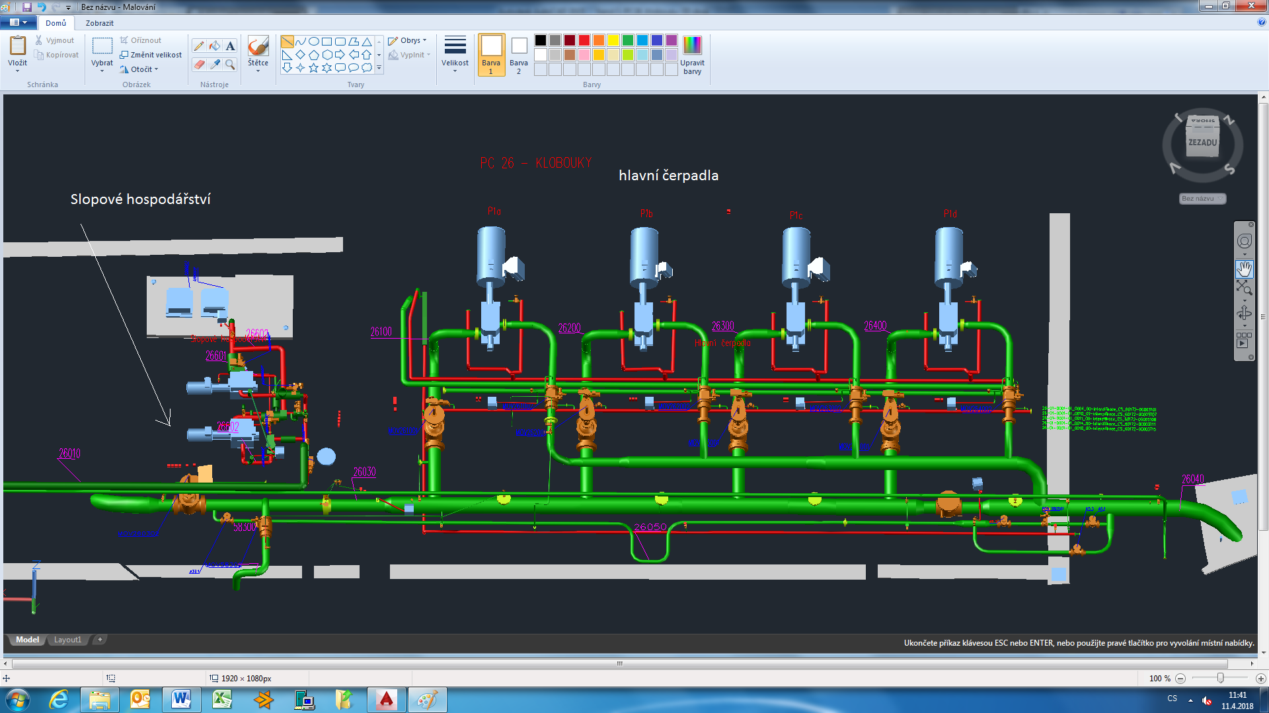

- Příklad: jednoduché schéma plechu dna nádrže

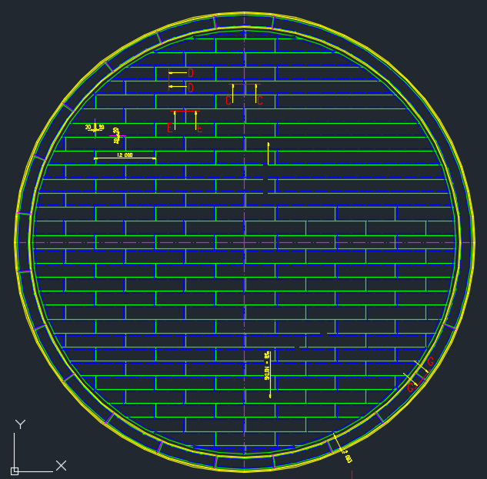

- Rámcový obsah NDT měření 2019-2022
NDT kontrola nádrže H01,H02,H03,H04,H05,H06,H07,H08,H09,H10,H11, H12, H21,H22,H23,H24

1. UT měření tlouštky plechů okolku – dle šablony
2. UT měření tlouštky stěny prvního lubu nádrže
3. UT měření tlouštky stěny nádrže – podélně se stoupajícím schodištěm
4. UT měření tlouštky plechů dolní a horní paluby plovoucí střechy ve dvou osách

NDT měření metodou Slofec

Kompletní plošný sken tloušťky stěny potrubí v pozici 6 h metodou SLOFEC a to včetně ověření zjištěných indikací ultrazvukovou metodou (UT) v celkovém rozsahu

Korozní mapování Armaturních šachet (AŠ) na ropovodu Družba a IKL
Metodou (UT PA)
1. UT PA Měření AŠ podle daných sektorů
2. UT PA měření tlouštky stěny potrubí

Korozní mapování hydrantové sítě – klasických hydrantů a hydrantů caccialanza a manyfold

1. UT PA měření tlouštky stěny hydrantů

NDT měření – screening přes izolaci,nános nečistot

1. měření dna jímek, nádrží, potrubí

